LA MAGICA ATMOSFERE DI CANDELE A CANDELARA

**DAL 4 AL 7 DICEMBRE 2025**

**DA € 475 p.p**

**3 NOTTI**

***SUPPLEMENTO SINGOLA 50€***

**LA QUOTA COMPRENDE**

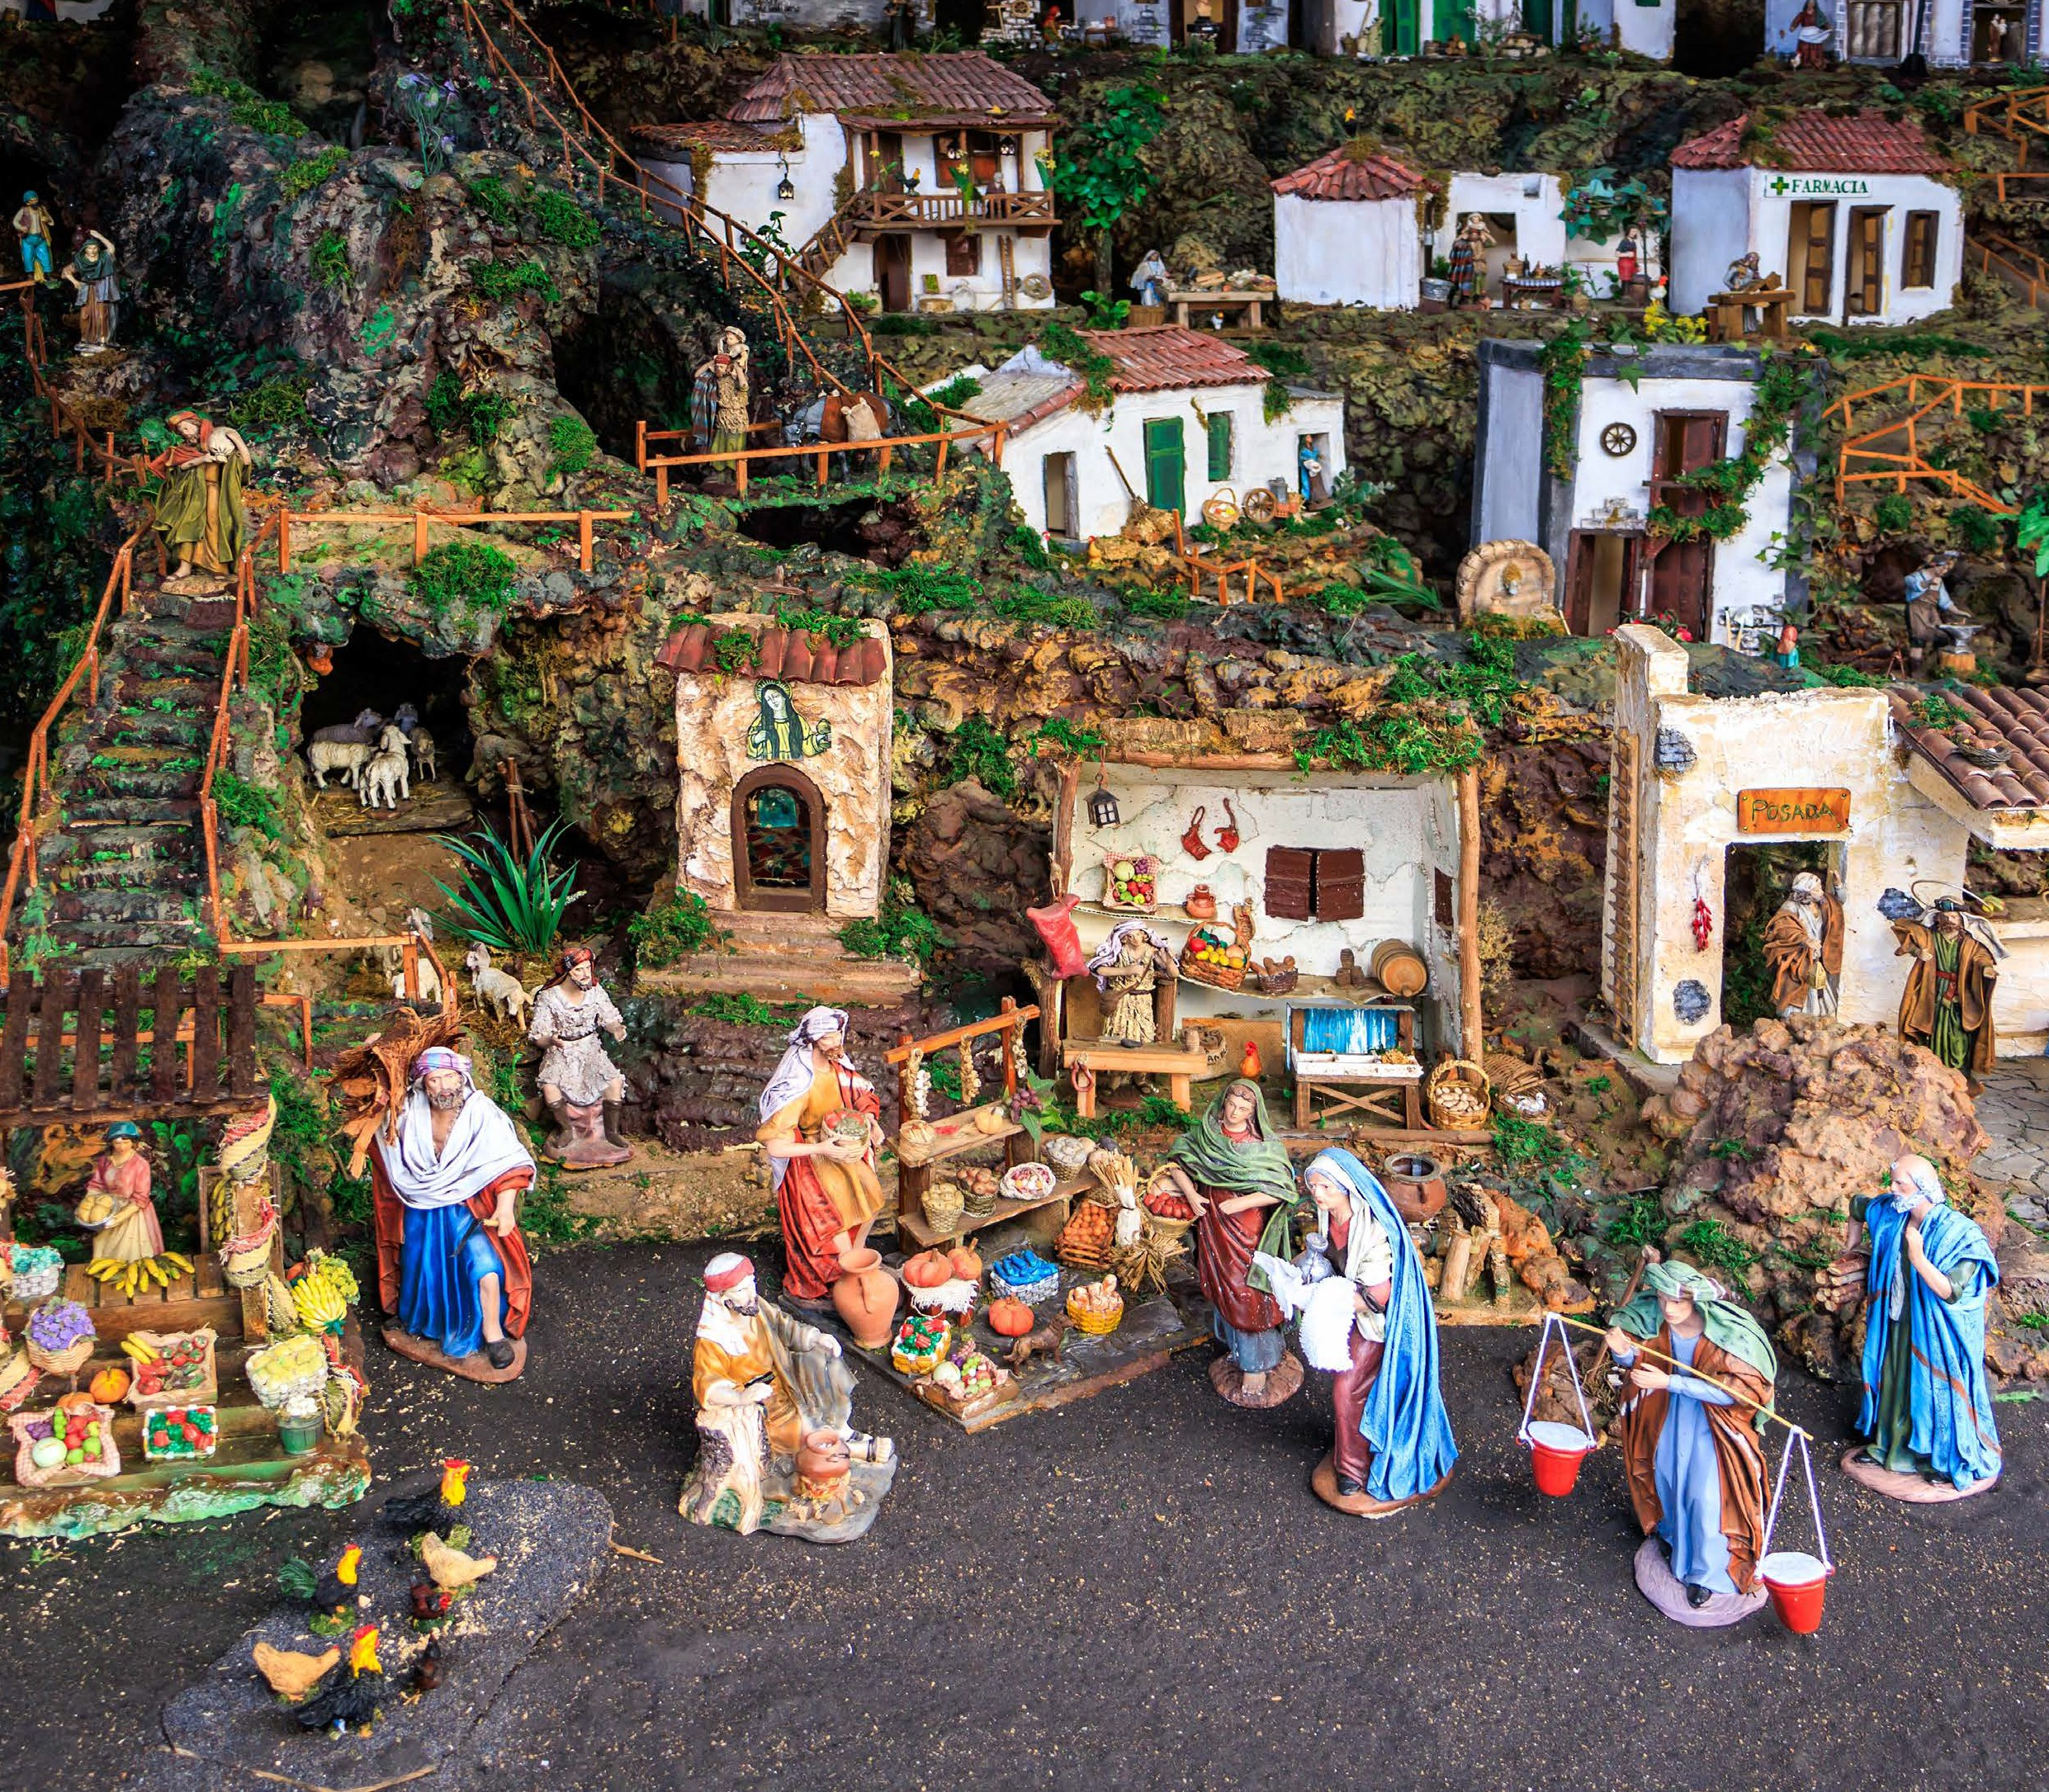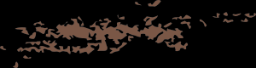

* **Bus G.T. per tutti i trasferimenti e le escursioni in programma; sistemazione presso Nouvel Hotel Des Bains o similare; trattamento pensione completa escluso pranzo del primo e ultimo giorno, bevande ai pasti; visite guidate come da programma; ingresso a Candelara, accompagnatore, assicurazione medico-bagaglio.**

**LA QUOTA NON COMPRENDE**

* **Eventuale tassa di soggiorno, ingressi (circa 10 Euro), assicurazione integrativa annullamento facoltativa Euro 25,00 per persona; auricolari; extra personali, mance e facchinaggio, tutto quanto non espressamente indicato alla voce “la quota comprende”.**

**PER INFORMAZIONI**

**+39 0677201831 -** [**booking@3atours.com**](mailto:booking@3atours.com) **-** [**www.3atours.com**](http://www.3atours.com/)



***LA MAGICA ATMOSFERA DI CANDELE A CANDELARA***

Primo giorno: Roma – Pergola - Pesaro

Raduno dei partecipanti a Roma Piazzale Ostiense, sistemazione in Bus G.T. e partenza per Pergola. Pranzo libero e visita guidata di Pergola, la “Città delle 100 Chiese” e “Uno dei Borghi più Belli d’Italia”. Pergola custodisce, nel Museo dei Bronzi, un antico e prezioso tesoro. Il Museo di divide in quattro sezioni: I Bronzi, La Pinacoteca, La Numismatica e L’Arte Contemporanea. Poco distante dal Museo troviamo il Duomo di Pergola, costruito dagli agostiniani nel 1285 su un vecchio edificio di culto. Veramente eccezionale è la chiesa di Santa Maria delle Tinte il cui esterno si contraddistingue per la cupola ottagonale. La passeggiata prosegue nel cuore di Pergola, tra le case-torri, palazzi in pietra e i bei portali per concludere nei pressi del Municipio dove spicca la chiesa più antica del borgo la chiesa di Santa Maria di Piazza, oggi reinventata come Auditorium. Al termine trasferimento a Pesaro, sistemazione in hotel, cena e pernottamento

Secondo giorno: Urbino – Pesaro

Prima colazione in hotel, partenza per la visita guidata di Urbino. Città natale di Raffaello Sanzio, Urbino è uno dei centri più importanti del Rinascimento italiano, di cui ancora oggi conserva appieno l’eredità architettonica; dal 1998 il suo centro storico è patrimonio dell’umanità UNESCO. Adornata da edifici in pietra arenaria e circondata da una lunga cinta muraria in cotto, è una città d’immensa ricchezza storica e artistica. Da semplice borgo divenne la “culla del Rinascimento” e ancora oggi, passeggiando per il suo centro storico, se ne respira l’aria quattrocentesca. Rientro in hotel per il pranzo. Nel pomeriggio, visita guidata di Pesaro Capitale della Cultura 2024 e Città della Musica che ha dato i natali al grande Compositore Gioachino Rossini. Passeggiata per le vie della città: tra i monumenti degni di nota la Palla di Arnaldo Pomodoro: suggestiva scultura contemporanea è una sfera di bronzo realizzata nel 1998 dal noto scultore; il Villino Ruggeri, una bella costruzione in stile liberty; la Cattedrale con i mosaici, il Palazzo ducale, il Teatro Rossini (in esterna). Rientro in hotel per la cena e il pernottamento.

Terzo giorno: Mondaino con Dante – Candelara

Prima colazione in hotel, partenza per la visita guidata di Mondaino. Tour per le vie dell’antico borgo di Mondaino sulle colline dell’entroterra romagnolo. Sarete accompagnati da una guida speciale nelle vesti del Sommo Poeta che vi narrerà la divina commedia tra realtà e aneddoti con sosta finale nell’antico Mulino del XV secolo dove verrà illustrata la lavorazione del formaggio di fossa con degustazione di formaggi, salumi e vini tipici. Rientro in hotel per il pranzo. Nel pomeriggio visita del borgo di Candelara che rappresenta da quasi due decenni un affascinante e colorato appuntamento dell’inverno con il primo mercatino natalizio italiano dedicato alle candele. Una festa che per la sua ambientazione e atmosfera unica si contende il primato di consensi con i più blasonati e famosi mercatini. Rientro in hotel per la cena e il pernottamento.

Quarto giorno: Mondavio – Roma

Prima colazione in hotel, partenza per la visita guidata di Mondavio. un borgo che vanta uno dei centri storici meglio conservati; famoso per la rocca commissionata da Giovanni della Rovere al famoso architetto senese Francesco di Giorgio Martini finita di costruire nel 1492, oggi è sede del “Museo di rievocazione storica e armeria “con manichini in costume e armi storiche dal 400 al 700 con ricostruzione in dimensioni reali di catapulte, bombarde, trabucchi e altre macchine d’assedio. Partenza per il rientro in sede con pranzo libero lungo il percorso

Per motivi tecnici l’ordine delle visite potrebbe essere modificato